신제품 개발

신제품 개발의 중요성

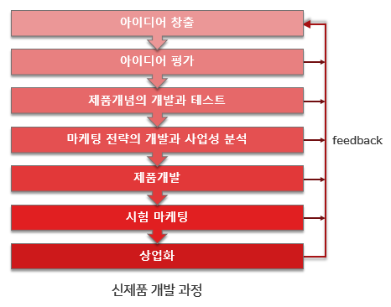
신제품 개발 과정

아이디어 창출

아이디어 평가

제품개념의 개발과 테스트

마케팅 전략의 개발과 사업성 분석

제품개발

시험 마케팅

상업화

신제품 마케팅

제품수명 주기(Product Life Cycle : PLC)

